Minnesanteckningar föräldramötet 23 april 2025:

* **Info Spelupplägg**
  + Vi spelar serie 9 mot 9 – medel
  + Målsättning att få ökad spelförståelse, utveckla teknik och spela ”vårt spel”
  + Vårt spel – jobba för att vi ska vara ett ”spelande lag”, dvs. spelar upp bollen genom passningar och samspel – inte att backarna skjuter lång-bollar och forwards får springa.
  + Träningar kommer fokusera mycket på övningar som stärker spelupplägget.
  + Individuell utveckling genom att kunna anpassa mål som vi försöker fånga i individuella spelarsamtal.
* **Träningar från v. 20 – Plan 2 Skogsvallen**

Onsdagar 18.30-20.00

Fredagar 17.00-18.30

(planuppehåll v. 27-29)

* + Vi vill att man prioriterar att träna i egna laget, gärna två gånger per vecka, men minst en träning/vecka i egna laget. Absolut möjligt att träna mer med andra lag, men egna laget har förtur. Detta för att vi vill bygga laganda och lagkänsla i F12.
  + Träningsnärvaro viktig och spelar roll – både för egna träningen och för laget
  + Svara på kallelser i god tid. Låt gärna spelarna själva svara på kallelser till träningar och ange orsak vid förhinder. Detta är en del i ansvarstagandet att komma på träningar.
  + Från v. 20 kommer vi att samlas 15 minuter innan träningsstart. Vi kommer att ange starttiden i kallelsen. Detta för att vi ska ha gemensam uppvärmning innan plantid, för att få så mycket plantid som möjligt vid träningstillfällena.
  + Fokus på lagsammanhållningen, att vi ska spela ”vårt spel” och att ha ett schysst uppträdande mot alla.
  + Individuella spelarsamtal kommer att hållas under träningstid.
* **Arbetschema och arbetsuppgifter**
  + Jenny har gjort ett google-dokument för arbetsuppgifter och tidbank. Tränarna lägger ut det på Laget och skickas ut i whats-app. Det är flera arbetsuppgifter där alla behöver bidra, t.ex.
    - Planarbetardag innan UNT cupen (?) och i höst
    - UNT-cupen (information läggs ut när den kommer)
    - Nattvandring (oklart om det blir av)
    - Cafeterian 13-14 september – separat flik i dokumentet
    - Matchvärd på hemmamatcher – separat flik i dokumentet
    - Om vi ska dela ut Sik blad gör vi det som en lagaktivitet, där alla spelare deltar och tränarna håller i.
  + Gå in och fyll i de pass ni kan ta / ansvarsområden. OBS att det även är pass för när vi ska ha matchvärdar. **Alla behöver ta del av dessa pass.** Tränarna undantagna i den mån det går.
* **Cuper**
  + Vi är anmälda till UNT-cupen 6-8 juni.
  + Tjejerna vill göra en övernattningscup. Vad krävs för ekonomi? Hur får vi ihop pengar?
    - Tränarna tar fram förslag på olika cuper som kan vara intressanta.
    - Någon/några föräldrar behöver driva frågan om att kolla upp praktiska detaljer, kostnader, vad behöver fixas etc. för att kunna ta beslut om vilken cup.
    - Pengar kan tas från lagkassan och kan räcka till det mesta av kostnader för en cup, men för att inte göra helt slut på kassan kan behövas att alla bidrar med pengar. Föräldrar som deltog på föräldramötet föreslog att man lägger pengar istället för försäljning. Viktigt att alla är med på det, men frågan får drivas av föräldrarna.
* **Vilka shorts ska laget ha?** De gamla har utgått? Tränarna kollar upp och återkommer för info om vilken modell vi ska ha.
* **Vi funderar på att införskaffa egna bortamatch-tröjor** (vita). Christian kollar upp pris och hur vi går tillväga. Möjligheter till sponsring? Hör av er till tränarna.
* **Tränarna berättade om upptaktskvällen**, där vi jobbade med värdegrund och vad det betyder för F-12. Spelarna fick diskutera i grupper och prata om följande tre frågor
  + *Hur vill vi ha det på våra träningar?*
  + *Hur är vi mot varandra?*
  + *Hur är en bra tränare?*

som vi sedan trattade ner till gemensamma spelregler som vi är överens om (se bilder från det grupperna tog upp och de spelregler vi kom fram till).

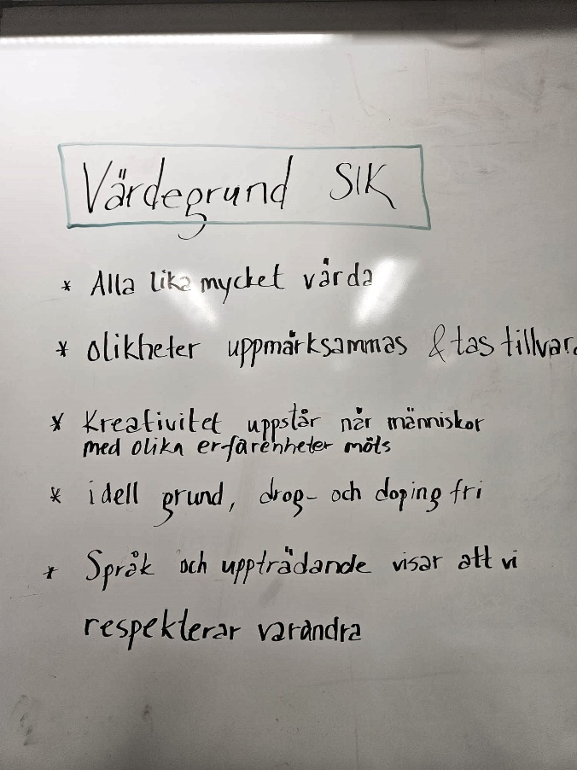

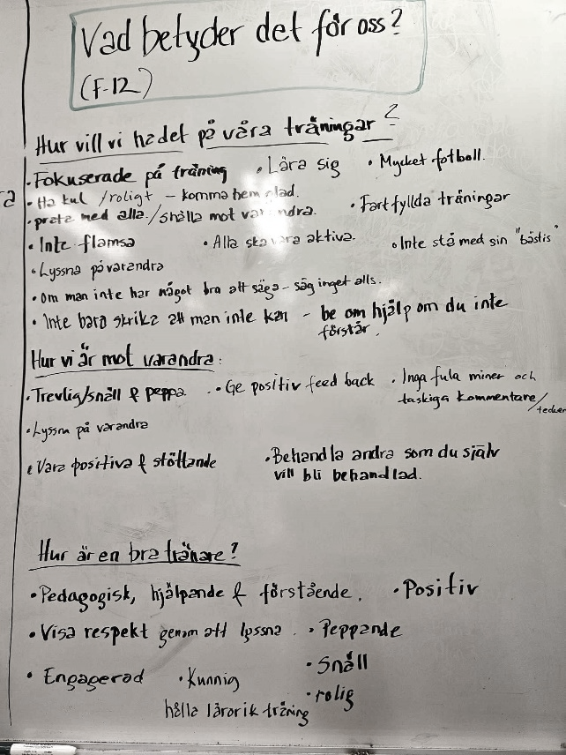

**Spelregler vi är överens om i F-12**

* Alla är lika mycket värda och behövs lika mycket i laget.
* Vi respekterar varandra genom att lyssna på varandra (både spelare och tränare).
* Vi är med på träningen för att lära oss och ha kul och få givande träningar med mycket fotboll.
* På träningar är vi aktiva och gör vårt bästa. Vi är fokuserade, flamsar inte och lyssnar på instruktioner och på varandra.
* Vi är trevliga, hjälpsamma och snälla mot alla i laget, ger positiv feedback och stöttar och peppar varandra.
* Vi gör inga fula miner/tecken eller ger taskiga kommentarer till någon annan.
* Tränarna är engagerade, snälla och peppande och visar/förklarar om någon inte förstår.
* Det är OK att be om hjälp om man inte förstår.
* På matcher hjälps vi åt att hålla humöret uppe genom att vara positiva och peppande.